**第一步：**下载网盘补丁，链接：https://pan.baidu.com/s/1Y3aLldHDoWyLpCzy-klQ6Q

提取码：vvai

**第二步**：下载完成后解压或者安装会出现以下文件

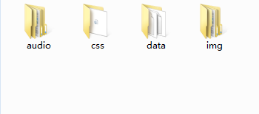

**第三步：**右键上图所示的文件，复制到游戏目录进行替换！

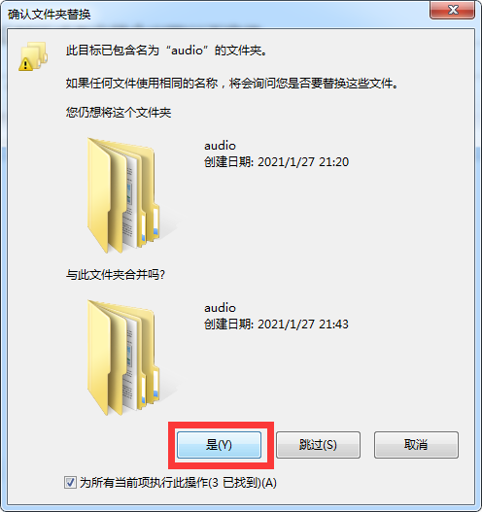

**第四步**：不知道怎么找游戏目录的朋友看这里：打开您的steam库，找到星月之歌后 点击右键后，如图所示找到本地文件。

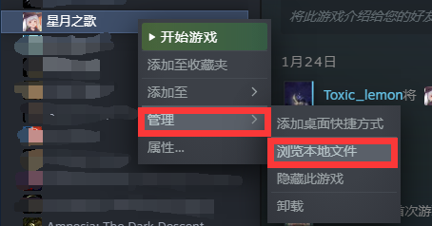

**第五步**：然后把补丁文件夹中的所有文件复制到本地文件星月之歌中，



完成后 补丁就打好了，

可以回到steam中正式体验游戏了！！！